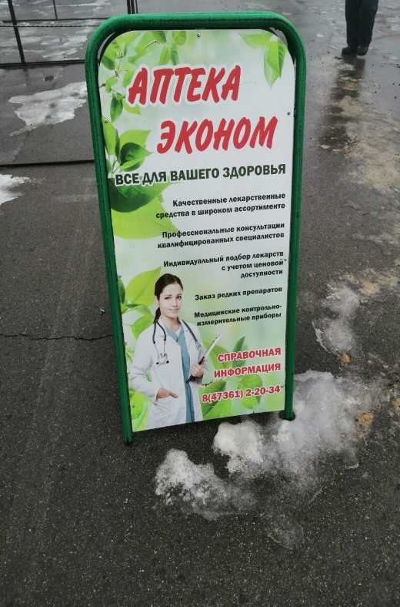
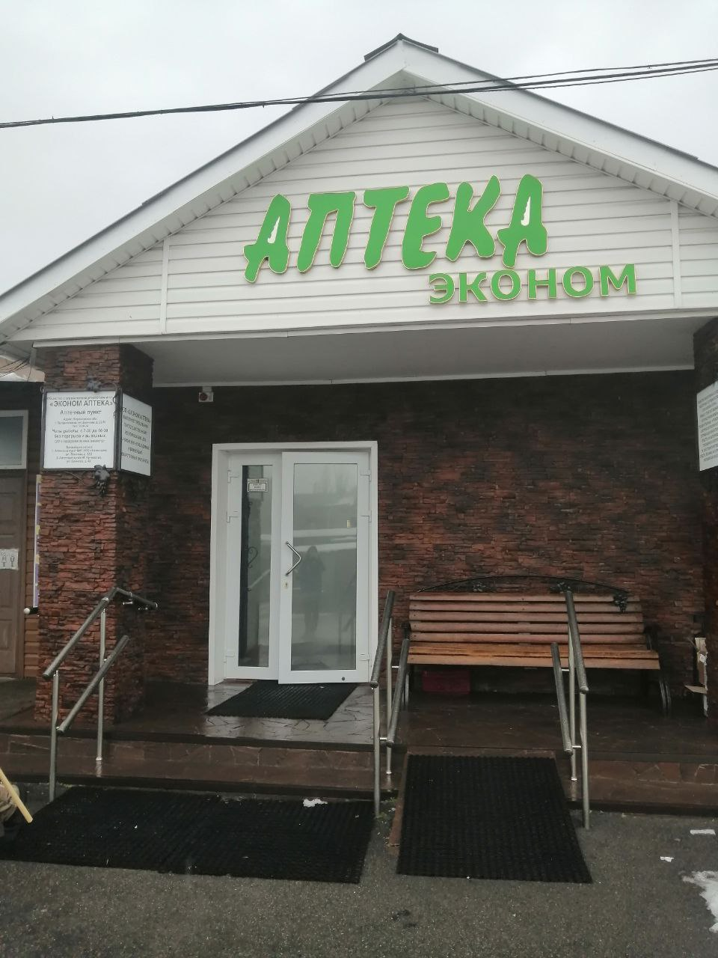
Аптека ЭКОНОМ
Информация:
Адрес: г. Бутурлиновка, ул. Блинова, 22/10.
График работы аптеки:
Понедельник-воскресенье: 07:30-16:30
Телефон: 8 (473) 612-20-34

Всё для вашего здоровья:

-Качественная лекарственная и парафармацевтическая продукция известных фирм;
-Гарантированно низкие цены на весь ассортимент реализуемой продукции;
-Широкий ассортимент лекарственных препаратов, БАДов (биологически активных добавок), гомеопатии, медицинских изделий и парафармации – лечебной косметики, детских товаров, средств гигиены, ароматических масел;
-Квалифицированные консультации фармацевтов по лекарствам, БАДам и лечебной косметике в нашей аптеке и по телефону;

